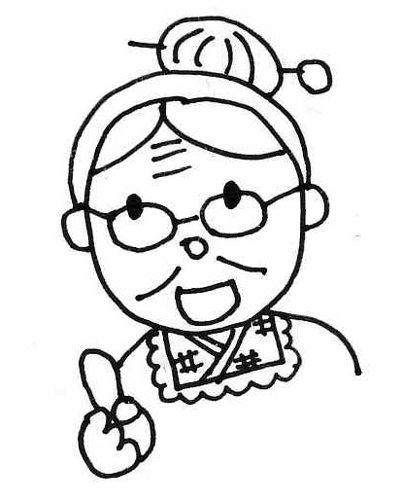
ディボーションをはじめようとしているキミ、
こんにちは。わたしの名まえはミコト。みんなからは、「ミコトばぁちゃん」とよばれているよ。イエスさまは、キミがディボーションをはじめてくれることを、とってもうれしく思っているはずじゃよ。

ミコトばぁちゃんからのアドバイス

①ディボーションをするに、
かならず おりをしよう。
「イエスさま、みことばの意味がよくわかるように助けてください・・・」

②せいしょを じっくりもう (りながら)。
まず、せいしょを読んでから、ディボーションノートを始めてね。

③ディボーションのわりに、
かならず おりをしよう。
イエスさまがおしえてくれたことに感謝し、決心したことが実行できるように。

④１に１は、
のにノートをみてもらおう。

わたしのディボーションなかまを紹介するわネ。
みんなで楽しくしっかりディボーションしましょうね。ヨロシク！
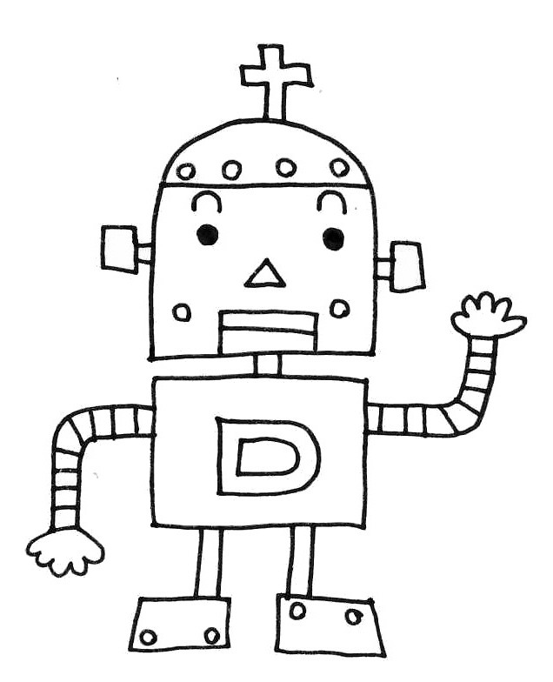
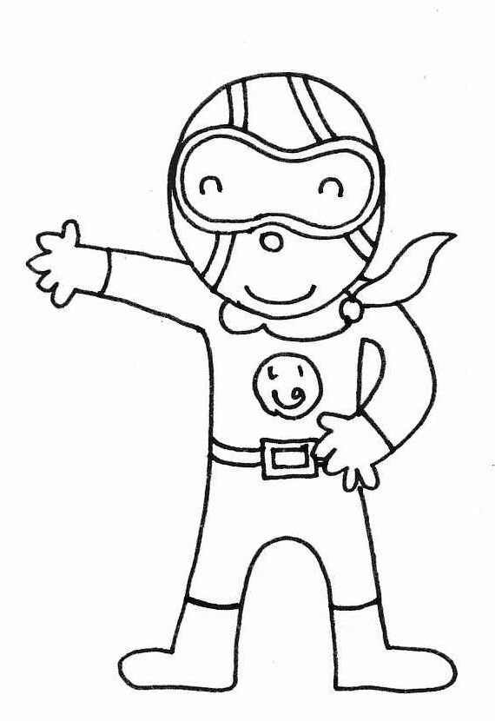
いのるンジャー
ディボーションのチカラで世界に
平和をもたらすために戦っている

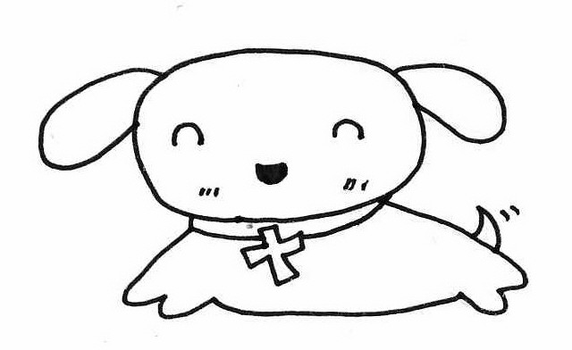
つうドッグ
せいしょを（=はじめからさいごまで読むこと）するのが大好き

ディボロボ
せいしょのみことばの
エネルギーで動くロボット

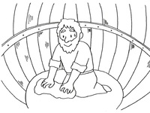
ギデオンの選び
士師記６：１～４０

（ 月 日 ）
□ しし ６：１～１０

聖書をよんで、（ ）をうめてください。

イスラエルの人は、神さまの前に悪いことをしました。
神さまは（ ）年間、イスラエル人を（ ）人の手にわたされました。
イスラエル人は、こわくて（ ）や（ ）に隠れて暮らしていました。
そして、本当の神さまにイスラエルの民は、助けをもとめました。

（ 月 日 ）
□ しし ６：１１
ギデオンは、何をしていましたか？

（ ） ミデヤン人と一緒にお酒をのんでいた。
（ ） 船のところで、お米をうっていた。
（ ） 酒ぶねにのって、小麦をうっていた。
（ ） 大きないびきをかいて、眠っていた。

（ 月 日 ）
□ しし ６：１２～２４

主のみ使いは、ギデオンに何と言いましたか？その時のギデオンの反応もかいてね！

み使い→

ギデオン→

（ 月 日 ）
□ しし ６：２５～２７

神さまの命令を受けたギデオンは、どうしましたか？

命令を守ったかな？

（ 月 日 ）
□ しし ６：２８～３５

神さまに選ばれたギデオンは、どんな人でしたか？

（ ） 神さまのことばに、聞き従うとってもつよいひと！！
（ ） 神さまのことばを、まったくきかないで、逃げちゃうひと！！
（ ） 神さまのことばは、聞くけど、とってもおくびょうなひと！！
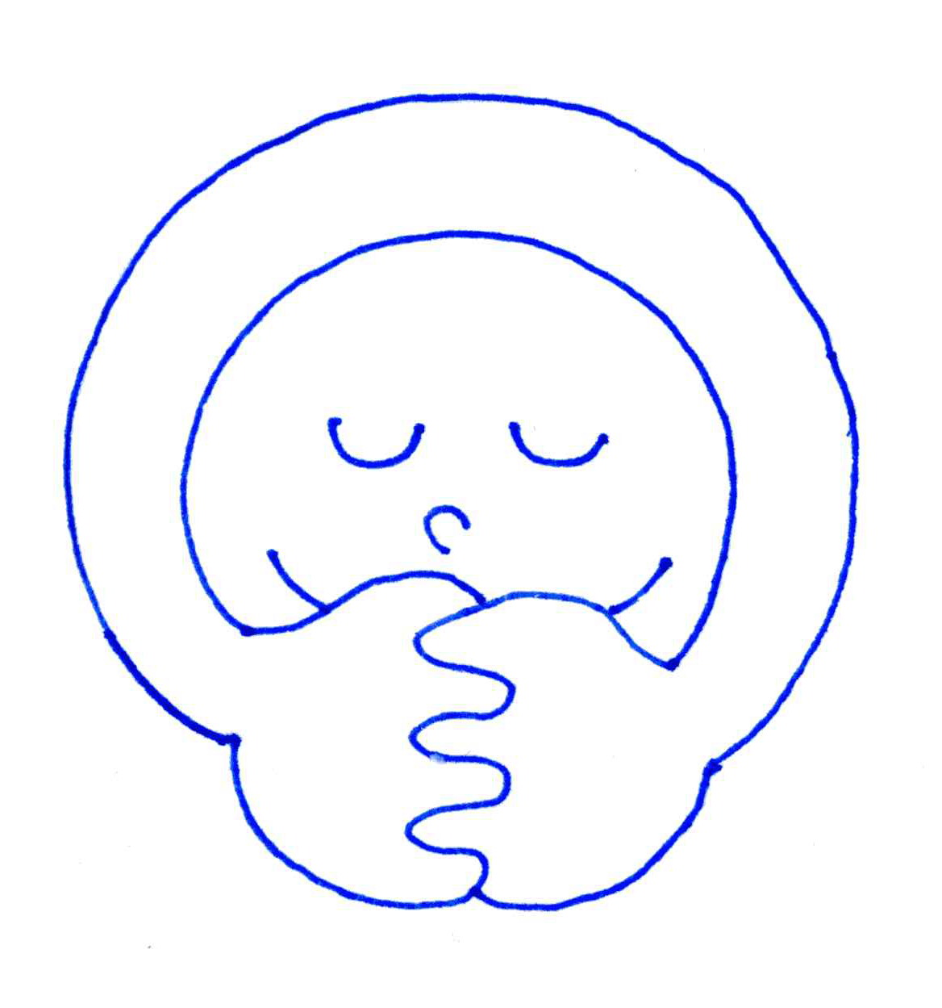
神さま、私もよわい時があります。力をください。

（ 月 日 ）
□ しし ６：３６～４０

ギデオンは、なんと神さまにお願いをしますか。そのお願いとは何ですか？

神さまは、ギデオンのいうことを聞き入れてくれましたか？
はい ・ いいえ
神さまのやさしさに、感謝しましょう。
何でもカ・キ・コ！ディボーションをして思ったこと・決心したこと、学校やお家であった楽しかったこと・悲しかったこと・・・など何でもカキコもう！先生にも見せて、ひとこと書いてもらおう！

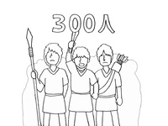
ギデオンと３００人
士師記７：１～２３

神さまに選ばれたギデオンは、ミデヤン人と戦うために
たくさんの兵士を集めました～！！

（ 月 日 ）
- しし ７：１～２

神さまは、ギデオンに何といいましたか？

（ ）ギデオン、たくさん集めてエライぞ！！よくやった、とほめた。
（ ）ギデオン、こんなへなちょこ兵士じゃ、負けてしまうよ！と怒った。
（ ）ギデオン、兵士が多すぎるよ、もっと数をへらそう、と言った。

なんで神さまは、こんなこと言ったのかな？

だったから。

（ 月 日 ）
- しし ７：３
神さまは、ギデオンに命じました。正しいものに○をつけましょう。

（ ）「恐れおののくものは、筋トレしなさい！そうしないと、死んでしまうよ！」
（ ）「恐れおののくものは、ここから立ち去りなさい！」
（ ）「恐れおののくものは、根性を出しなさい！」

残った兵士の数は、何人ですか？ 人

（ 月 日 ）
- しし ７：４～７

まだ、多すぎると言った神さまは、どうやって、兵士をわけましたか？？

（ 月 日 ）
□ しし ７：８～１５

ミデヤン人たちは、どんな夢の話をしていましたか？

１ばん ミデヤン人が、イスラエルの民に勝利したんだぞ！！
２ばん ミデヤン人が、ギデオンの剣にやられて負けてしまったんだ。
３ばん ミデヤン人が、イスラエルと仲良くなってみんなで宴会をしたんだ！

こたえ ばん

（ 月 日 ）
□ しし ７：１６～２３

ギデオンと３００人の兵士は、何を持っていましたか？合っているものに○をしてね。

水がめ やり よろい リコーダー たいまつ

ごはん つのぶえ かたな ひも 毒ヘビ さそり

（ 月 日 ）
□ しし ７：１６～２３

ギデオンたちは、どうやって戦いましたか？そして、その後、どうなりましたか？

神さまに従うとき、人数が少なくても神さまが力をくださいます！！

何でもカ・キ・コ！ディボーションをして思ったこと・決心したこと、学校やお家であった楽しかったこと・悲しかったこと・・・など何でもカキコもう！先生にも見せて、ひとこと書いてもらおう！

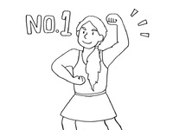
サムソンの力
士師記 １３：１～１６：３１

イスラエルの人たちは、また自分勝手に
偽者の神さまを作って礼拝しはじめました。

（ 月 日 ）
□ しし １３：１～２４

サムソンの誕生の知らせは、どのようなものでしたか？正しい方を○で囲んでね。

主のみ使いが、「生まれる男の子は（ コカコーラ ・ ぶどう酒 ）を飲んではいけない。また、男の子の頭に（ かみそり ・ 宝くじ ）をあててはならない。彼は、ペリシテ人の手から（ イシマエル ・ イスラエル ）を救うものとなります。」と言った。

（ 月 日 ）
□ しし １４：１～２０

サムソンは、一頭のライオン（獅子）がむかってきたとき、どうしましたか？

１ばん 逃げた！
２ばん 武器を使ってたたかった。
３ばん 子ヤギをさくように、ライオンをさいた！

こたえ ばん

（ 月 日 ）
□ しし １５：１～２０

サムソンに力を与えたのは、何でしょうか？（ ）にあてはまる言葉を、下の
しかくの中から選んでね。

し（ ）い

・ゅうま ・んたいそくて ・りあ ・ゅのれ

（ 月 日 ）
□ しし １６：１～１４

サムソンはデリラという女の人を愛しました。デリラは、サムソンの力の秘密を
聞きだそうとします。なぜ、デリラは、サムソンの力の秘密を知りたかったのでしょうか？

（ 月 日 ）
- しし １６：１５～２２

サムソンの力のひみつは、何でしょうか？

（ 月 日 ）
□ しし １６：２３～３１

聖書を読んで、正しいものにすべて○をしてください。

（ ）ペリシテ人は、サムソンのことで、まことの神さまに礼拝をしました。
（ ）サムソンは、ペリシテ人のヒーローになりました。
（ ）サムソンは、「神さまに力を与えてください！」とお祈りをしました。
（ ）サムソンが、お祈りをすると大きなじしんが起きました。
（ ）サムソンは、多くのペリシテ人の命をうばいました。

サムソンのように、神さまからの力でわたしを満たしてください。
お友達に、神さまを伝えることができますように。
何でもカ・キ・コ！ディボーションをして思ったこと・決心したこと、学校やお家であった楽しかったこと・悲しかったこと・・・など何でもカキコもう！先生にも見せて、ひとこと書いてもらおう！

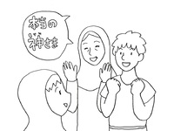
ルツ
ルツ記 １：１～４：２２

（ 月 日 ）
□ ルツ １：１～７

ルツさんの家族こうせいです。聖書をよんで、名前をうめてみましょう。
ナオミ
ルツ

（ 月 日 ）
□ ルツ １：８～１８

ナオミは、２人に別れをつげました。２人はそのあと、どうしましたか？

１ばん ２人とも、こきょうへ帰っていった。
２ばん ２人とも、ナオミについて行った。
３ばん ルツだけ、ナオミについて行った。

こたえ ばん

（ 月 日 ）
□ ルツ １：１９～２２

ナオミが、町へ帰ったときは、どんな季節でしたか？
正しい方に○をしてください。

２人が、（ モアブ ・ ベツレヘム ）に着いたのは、
（ 大麦 ・ いね ・ さくら ）の
（ お花見 ・ 種まき ・刈り入れ ）のはじまるころでした。

（ 月 日 ）
□ ルツ ２：１～２３

ルツは、仕事をはじめました。誰の畑で、何をしましたか？

ルツは、（ ）さんの畑で、（ ）をした。

（ 月 日 ）
□ ルツ ３：１～１８

ナオミ・ルツ・ボアズの話で、正しいと思うことには○、間違っていると思うことには×をしましょう。

（ ） ルツは、ナオミの言うことに従わないで、好きになったボアズの所へ行ってしまった。
（ ） ボアズは、ルツのことが好きでしたが、ナオミがこわくて言えませんでした。
（ ） ボアズは、ルツと結婚するのに正式な手順に従いました。
（ ） ルツは、ボアズのいった言葉を信じて待つことにしました。
（ ） ナオミは、ボアズにルツのことを直接、話しに行きました。

（ 月 日 ）
□ ルツ ４：１～２２

下の文章の（ ）に名前を入れて完成させましょう。

ルツに子どもが生まれました。その子の名前は（1 ）です。

（2 ）は、（3 ）の父

（4 ）は、（5 ）の父です。

※ 1と2、3と4は同じ人です。
神さま、私をルツのように守って、神さまに用いられるように祝福してください。

何でもカ・キ・コ！ディボーションをして思ったこと・決心したこと、学校やお家であった楽しかったこと・悲しかったこと・・・など何でもカキコもう！先生にも見せて、ひとこと書いてもらおう！

